104年學校結合社區健康檢查成果照片

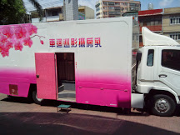 | 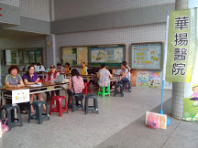
華揚醫院-乳房攝影 | 華揚醫院-檢查細目(一)
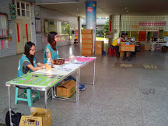 | 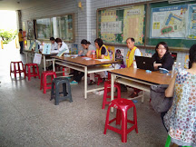
華揚醫院-檢查細目(二) | 華揚醫院-檢查細目(三)
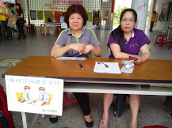 | 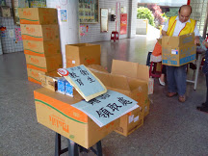
華揚醫院-檢查細目(四) | 華揚醫院-贈品領取(五)

